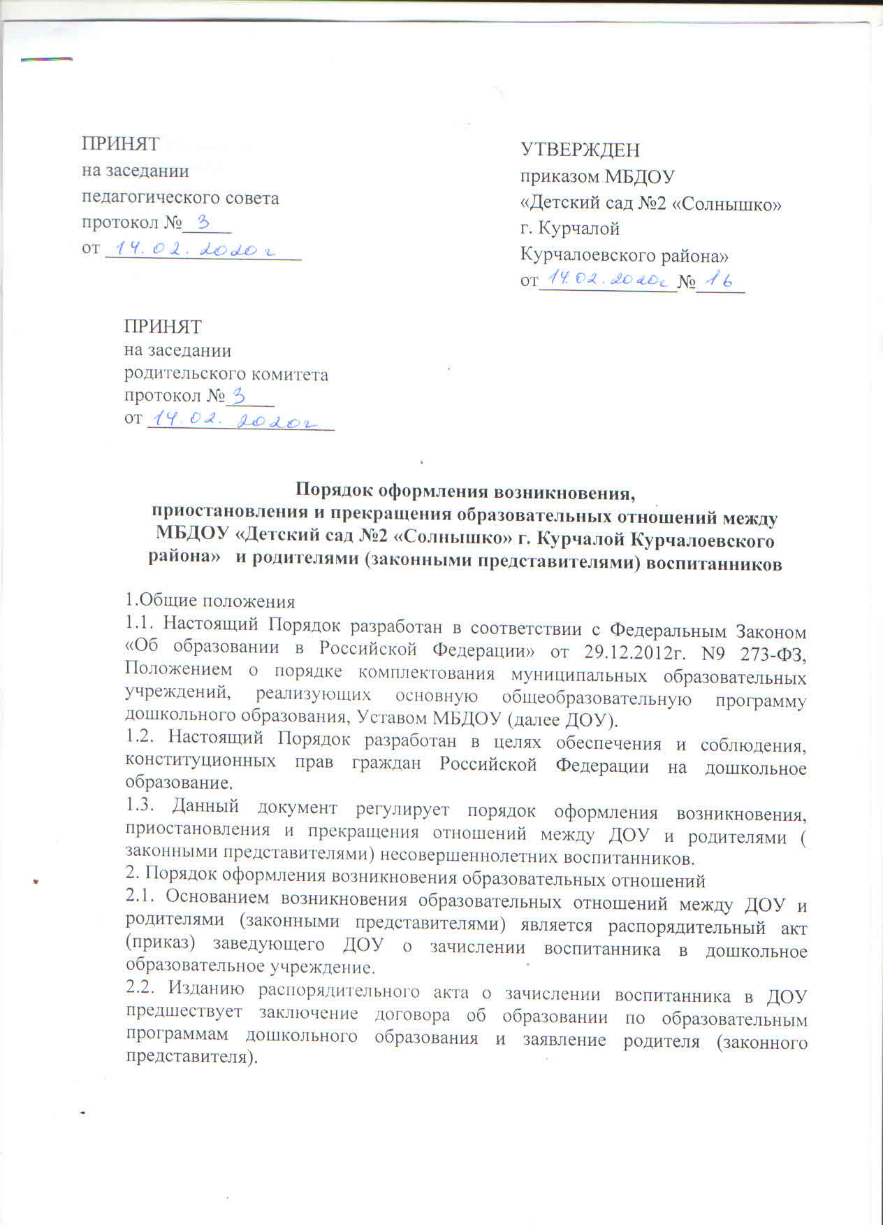
.3. Отношения между ДОУ, осуществляющим образовательную деятельность и родителями (законными представителями) регулируются договором об образовании, который заключается в двух экземплярах в лице заведующего и родителями (законными представителями) воспитанника.
2.4. Права и обязанности участников образовательного процесса, предусмотренные законодательством об образовании и локальными актами ДОУ, возникают с даты зачисления воспитанника в образовательное учреждение.

3. Порядок приостановления образовательных отношений

3. 1. 3а воспитанником ДОУ сохраняется место:
-в случае болезни;
-по заявлению родителей (законных представителей) на время прохождения санаторно-курортного лечения, карантина;
-по заявлению родителей (законных представителей) на время очередных отпусков родителей (законных представителей).
3.2. Родители (законные представители) воспитанника для сохранения места в ДОУ должны предоставить документы, подтверждающие отсутствие воспитанника по уважительным причинам.

4. Порядок прекращения образовательных отношений

4. 1. Образовательные отношения прекращаются в связи с отчислением воспитанника из ДОУ:
-в связи с получением дошкольного образования (завершением обучения);
досрочно, в следующих случаях:
-по заявлению родителей (законных представителей) воспитанника, в том числе в случае перевода воспитанника для продолжения освоения образовательной программы в другое Учреждение, осуществляющее образовательную деятельность;
-по обстоятельствам, не зависящим от воли родителей (законных представителей) воспитанника и ДОУ, в том числе в случаях ликвидации Учреждения, аннулирования лицензии на осуществление образовательной деятельности.
4.3. Досрочное прекращение образовательных отношений по инициативе родителей (законных представителей) воспитанника не влечет для него каких либо дополнительных, в том числе материальных, обязательств родителей (законных представителей) перед ДОУ, если иное не установлено договором об образовании.
4.4. Основанием для прекращения образовательных отношений является распорядительный акт (приказ) заведующего ДОУ об отчислении воспитанника.
4.5.Права и обязанности участников образовательного процесса, предусмотренные законодательством об образовании и локальными нормативными актами ДОУ, осуществляющего образовательную деятельность, прекращаются с даты его отчисления из ДОУ.
4.6. В случае прекращения деятельности ДОУ, а также в случае аннулирования у него лицензии на право осуществления образовательной деятельности, учредитель образовательного учреждения обеспечивает перевод воспитанников с согласия родителей (законных представителей) воспитанников в другие образовательные учреждения, реализующие соответствующие образовательные программы.

